香港电台首播军旅剧，为何突然“绣红旗”？

原创 有里儿有面 [有理儿有面](javascript:void(0);)

**有理儿有面**

微信号 youli-youmian

功能介绍 你说是不是

2021-07-13[原文](https://mp.weixin.qq.com/s?__biz=Mzg3MjEyMTYyNg==&mid=2247535708&idx=1&sn=1313bac4a2507096499a68be7e3fee86&chksm=cef61829f981913fd539ffc7d8ce9b20b8a5d81eca7d65a27d092c946dc8d18f356194f1714e&scene=27#wechat_redirect&cpage=32) 发表于

收录于合集





**全文共3654字，图片11张，预计阅读时间为9分钟。**

**文章首发于“有理儿有面”（youli-youmian），欢迎大家在朋友圈和微信群转发。**

**公众号及其他平台转载请在后台留言。**



▼

据香港文汇报报道，香港电台将于7月19日，在港台电视31频道播放军旅剧《号手就位》，而播放时间为每晚黄金时段的20:30。

香港电台首次播放国产军旅剧，对香港社会来说，无疑是破天荒的事。

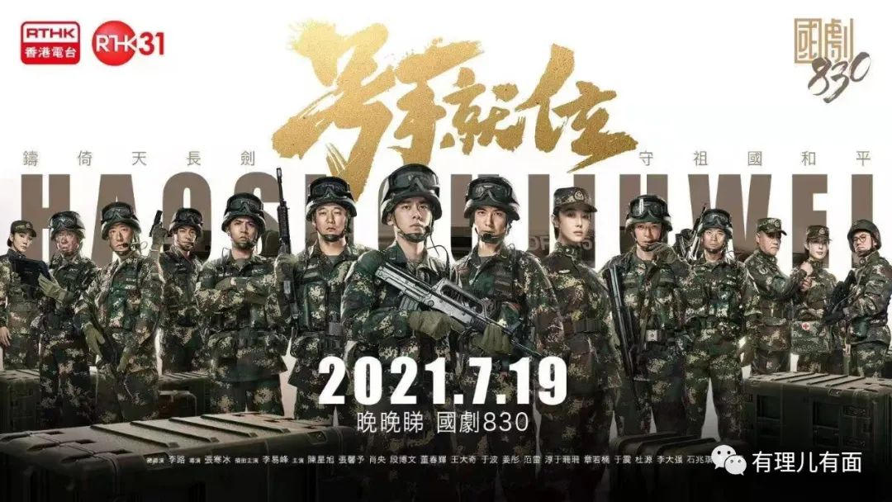

据报道，香港电台还将该时段作为国剧专区，旨在全力提供让市民了解社会和国家的节目，培养市民对公民及国民身份的认同感。除了首播剧《号手就位》外，国剧专区还在7月份同时推出纪录片《我在故宫600年》、《亚太战争审判》等内地影视剧作品，期待让港人更准确认识国家的方方面面。

虽然香港电台是特区政府部门，但在小伙伴们的印象中，一直是紧跟在《毒果日报》等直接被“民主基金”豢养的毒媒之后搞破坏，现在为什么突然“绣红旗”了？

其实不是突然，而是逐步转变。这种变化，是因为有人在默默努力。

修例风波中，香港电台乱港的所作所为有理哥已经多次写过，到了2020年，香港电台主持唐若韫，依然不死心，利用政府电台身份取得世卫采访资格，在采访中用“台独”问题碰瓷世卫，被世卫代表挂线。

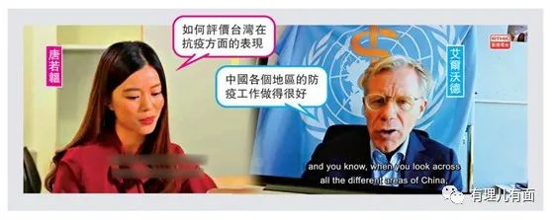

这位唐若韫“出名”后，被网友扒出她不止宣传台毒，还利用香港电台节目《脉搏》，有目的地涉抹黑新疆人权，污蔑“一百万新疆人被囚”，被西方媒体作为“弹药”用以攻击中国。

2021年3月1日，原美国籍广播处长（电台负责人）梁家荣离职，政务官员出身的李百全接任后，香港电台终于开始拨乱反正。

梁家荣的所作所为，有理哥在《[一个美国人，走了……](http://mp.weixin.qq.com/s?__biz=Mzg3MjEyMTYyNg==&mid=2247524427&idx=1&sn=2c2adf6c1742014787c08edf87b0b2aa&chksm=cef6343ef981bd287ca807b2a623875ff0104b53b3b6db796cf3c3fc41688166183a29fcd928&scene=21#wechat_redirect)》一文中，有详细介绍。而今天，就介绍下李百全接任后，如何与整个香港电台的黑暴势力斗争的。

香港电台，为香港特别行政区政府商务及经济发展局辖下的部门，是香港广播史上首家广播机构，同时是香港唯一一家公共广播机构。现时香港电台拥有7条电台频道、3条电视频道，共有862名员工，其正编员工为香港公务员。之前有港媒报道，2020年70%香港电台员工月薪在7万以上，这可是个比普通公务员高得多的工资，可见乱港员工利润之丰厚。



以往香港电台的负责人，也就是广播处处长的任命，是香港商务及经济发展局找商业猎头公司公开招募，再通过面试审核进行任命。这种选用模式，等于拱手将香港政府的“笔杆子”让出去了。于是2015年，美国人梁家荣就通过各种运作，坐上了这个关键岗位，随后几年发生的事，大家都知道了。

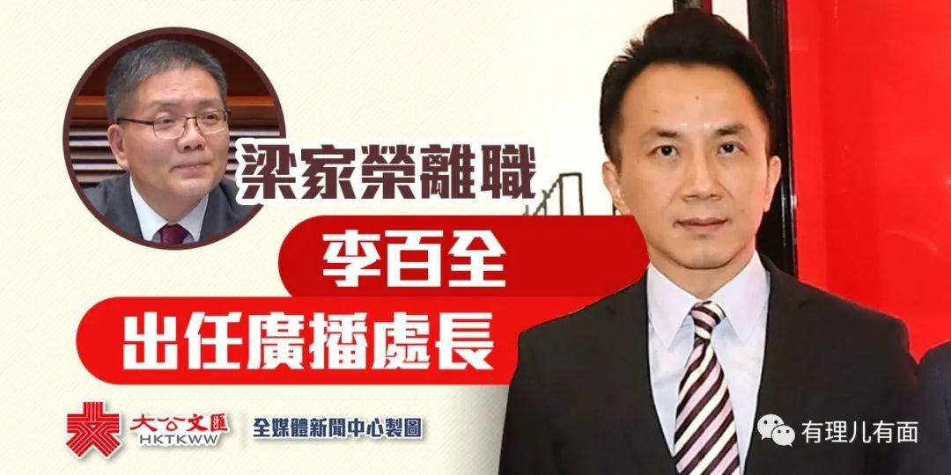

而李百全，可以说是“受命于危难之际”。作为行政官员出身的他，还没上任，就受到了乱港黄媒圈的炮轰，攻击他此前未有任何传媒相关工作经验，质疑其是否具备管理香港电台的能力。

香港特区政府商务及经济发展局局长邱腾华迅速回应：港台虽有编辑自主，但也有公共广播责任，不能单以传媒自居，需通过准确持平的新闻报道及节目，去培养市民的公民及国民身份认同感。他明确批评港台的编辑管理制度存在缺失，问责意识薄弱，另缺乏整体人力资源策略。作为上级管理部门，他力挺李百全。

作为乱港派一个重要据点，香港电台里的黑暴公务员，岂会那么容易接受安排？

在李百全上任的第一天，便遭遇黑暴的“下马威”。其当天刚下车，6名身穿黑衣的港台节目制作人员工会成员就扯着标语围住他。在国安法实施后，乱港派也不敢直接喊“毒立”，而是借口广播大楼年久失修，存在漏水和渠管爆裂等看似无关的问题，要求李百全接受诉求。

同日，三名港台员工不满李百全管理作风，于当天辞职抗议，分别为电视及机构业务公共事务组总监王禄霞、监制方晓山及廖慧玲。还没开始管理呢，你怎么知道管理作风如何？这纯粹是为黑而黑的黑记操作而已。

带着使命而来的李百全，岂能被几个自残式的抗议吓倒？

李百全首先从宣传黑暴的重灾区节目《铿锵集》入手。3月7日，其要求节目必须他审完，才能播。这时有理哥才知道，原来以前香港电台节目不用审的啊？怪不得那么多港毒、台毒，反中乱港节目。不过，上一任负责人是个美国人，就算是审了，估计也没什么分别。

3月中旬，香港电台放出信息，称下一步将对审核不过的节目开展调查，如果发现是因为制作人员失职，将追讨制作费。

之前有理哥说过，乱港派不在乎什么理念、团队、政党死活，最关心的是自己利益会不会受损。这么一来，乱港派如果再用公费制作反中乱港节目，将对其个人进行费用追讨。

3月29日，以报道香港两间大学学生会竞选为主题的节目《铿锵集》被停播。节目组以“青春的一场修炼”为题目，从“欣赏”的角度，报道港毒学生会的黑暴言论，采访所谓学生会“内阁“成员，借报道的名义传播港毒理念。节目在播出当日早上被勒令停播。

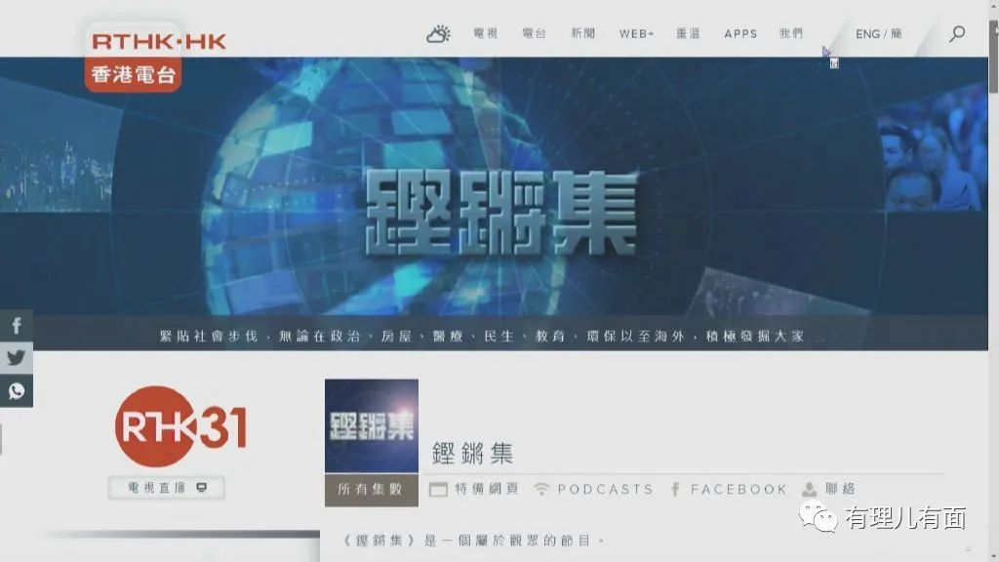

这两个自称的学生会“内阁”，后来一个因为发表港毒言论被学校制裁而集体辞职。一个发表支持恐怖分子议案被学校威胁注销学籍，也集体辞职了。可见当时这期赞扬他们“青春修炼”的节目，有多毒。

后来《铿锵集》报道乱港网媒生存空间、煽动香港市民拒绝接种疫苗等内容，也被停播。而另一老牌乱港节目《议事论事》，在采访乱港派代表人物、为他们的乱港理念宣传的一期节目，也被停播。

以后要播出的都经过审核，但是以前播过的怎么办？那也不要留，由于当年反中乱港节目实在太多，5月份香港电台宣布删除油管、脸书上架逾一年的视频。改不了已播出来的事实，那就删掉少传播点。

这在美国人控制着港府喉舌的时代，是不可想象的。

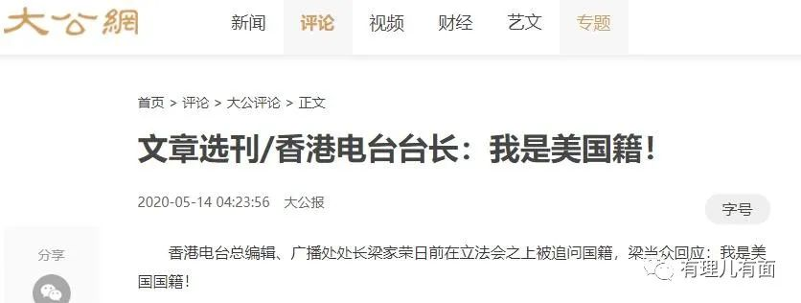

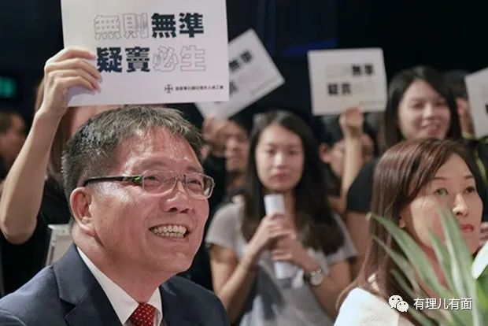

香港电台里的黑暴势力，不会安心整改自身，立即发起反扑。他们组成所谓节目顾问团发表声明，指新任广播处长李百全上任以来连番干涉港台节目，促李百全解释抽起及调动节目的原因和准则，又要求取消对节目送交编辑委员会预审节目计划书的机制。

顾问团妄指李百全上任不足一个月，就发生大量摧毁港台自主的事件，如要求抽起部分节目、更换节目主持等，但从未向员工解释原因，认为此举为滥用职权及干预编辑自主，并对上述事件感到愤怒。

天子之怒，伏尸百万；匹夫之怒，血溅当场；曱甴之怒……找粑粑哭去……



在一个德国反华媒体关于香港电台的报道中，化名A的自称香港电台资深员工就哭诉，新处长李百全空降掌权后，港台内部“腥风血雨、人人自危”，他说：“这位政务官并非新闻专业出身，完全没底线。起初以为他可能只是电钻，没料到一切来得这么快和彻底，就像推土机一样。用了90多年时间建立的金漆招牌，现在礼崩乐坏，完全崩溃。”

愤怒的结果就这？

都惊动洋人了，还不够愤怒吗？对香港电台里的黑暴员工，已经是天大的愤怒了。

兔子：……

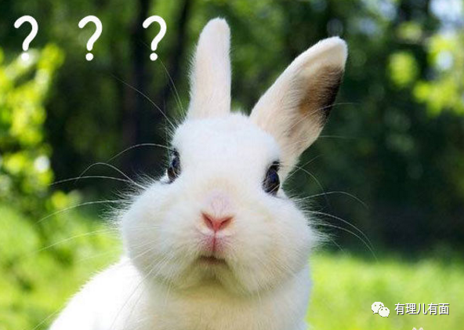

李百全整顿继续！

看洋人的声音没啥用，多名自认为是中流砥柱的黑暴员工相继辞职，打算继续以自残的方式，来吓唬李百全。被重点整顿的公共事务部（电视部）自残率最高，上至总监、下至老牌节目《头条新闻》《议事论事》监制，还有上面提的那个炒作台湾问题、新疆问题的唐若韫，皆离开港台。

自己肯走的，好走不送。不肯自己走的，那就要动手了。在2019年为黑暴站台，宣扬港毒思想的南亚裔记者利君雅不获续约，背包袱滚蛋。因为制作《铿锵集》违法的编导蔡玉玲，也因案件遭停止职务。

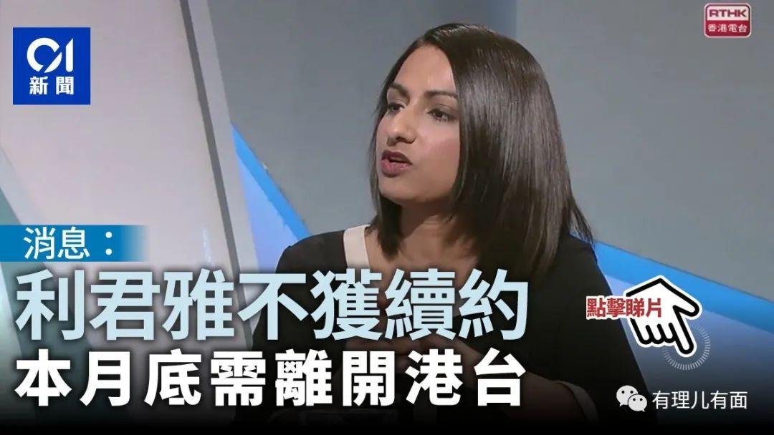

6月18日，港台员工曾志豪主持港台节目《疯Show快活人》后遭上司约见，获告知已遭解雇。而他的主持拍档陈宝玲“贵花田”同被解雇。被解雇后的曾志豪，立即逃往台湾，7月11日，其在个人脸书上称已住在台湾了。如果不是自身有问题，跑那么快干嘛？估计也是有什么事，怕日后被同伙供出来，被国安法制裁吧。

6月28日，电台节目《自由风自由Phone》主持人区家麟接获通知，将不再担任节目主持。

7月10日，《铿锵集》有6名员工被解雇，连同早前辞职的3名公务员，《铿锵集》制作团队共减少约半数人手。一名被解雇员工称，突然被通知“不用回公司”，对此感“难过”。

为什么你会难过？因为你不难过，被你祸害的香港市民就会更难过。

加强对原有节目的审核，对敢公开支持黑暴的部门进行整顿，对拒不整改的害群之马开除出队伍。但这还不够，还要引进新节目。

4月份，行政长官林郑月娥首次以“节目主持人”身份登陆香港电台，她与嘉宾全国人大代表黄玉山“对谈”修改选举办法的好处。这是香港电台因全国人大修改选举办法而新增的《选委界别分组面面观》新节目，总共有40集，采访不同嘉宾，每集12分钟，一集重播三次。

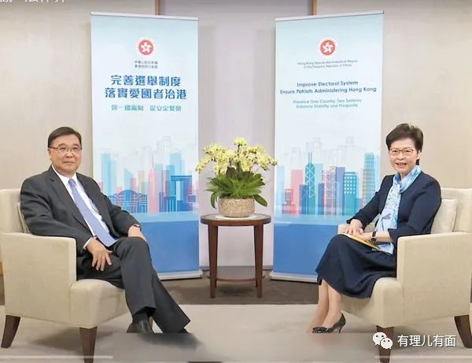

这就对了，宣传政府政策，才是政府电台的本职工作。

而这一次，香港电台的电视频道，在黄金时段首次播放国产军旅剧《号手就位》。该剧讲述了一群大学生火箭军新兵投身军营，在身怀绝技老兵的带领和感召下，经历身体和精神的双重磨砺，最终成长为中国火箭军“王牌号手”的故事。

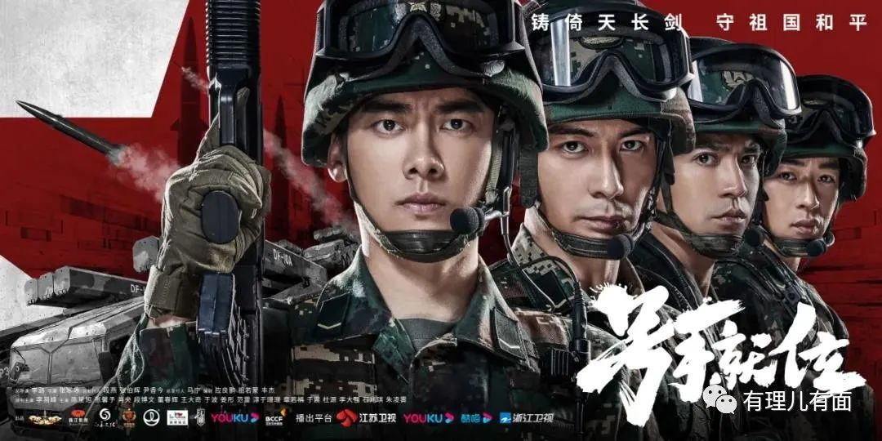

这正是政府电台的另外一项本职工作：加强观众的国家认同！

罗马不是一天建成的。作为香港权威媒体，被反中乱港势力侵蚀了那么久，仅仅4个月时间，肯定没法完全转变回来。但是，从李百全处长上任以来，可以看到它一步步正在好转。

明面上的对抗，乱港派已经败下阵来，而潜伏下来的黑暴员工，必定会在未来的节目中，用更隐蔽的方式暗中破坏。这段发生在香港电台内的正邪之战故事，其实正是香港社会的缩影。

香港电台正在好转，香港社会也在好转。虽然潜伏起来的乱港力量不甘心退出历史舞台，一定会再出来破坏，拨乱反正还要持续一段时间，但我们看到了胜利的曙光！

**图片均自网络**





**关注公众号：**

**有理儿有面**

**理   性｜   揭   秘｜   探   讨**







有里儿有面

**微信扫一扫赞赏作者** **赞赏**

已喜欢，对作者说句悄悄话

取消

**发送给作者**

**发送**

最多40字，当前共字

 人赞赏

上一页 1/3 下一页

长按二维码向我转账

受苹果公司新规定影响，微信 iOS 版的赞赏功能被关闭，可通过二维码转账支持公众号。

### 精选留言

用户设置不下载评论